Картотека
пальчиковой гимнастики
для детей
(часть 2)

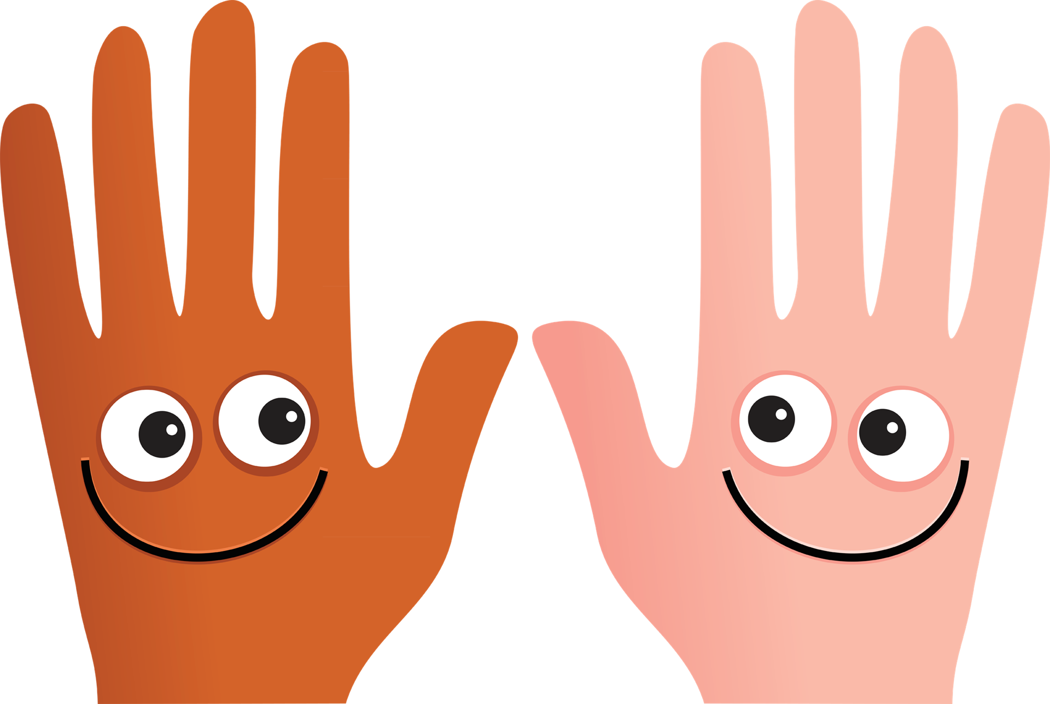

Продолжаем нашу пальчиковую гимнастику:
Тема: Домашние животные и птицы.
«Деревня»
Я в деревне отдыхаю | Руки на столе ладошками вниз. Разводить и соединять пальцы правой руки.
Всех зверей домашних знаю | Разводить и соединять пальцы левой руки.
Кролик, лошадь и коза  Кот, корова и свинья. | На каждое животное поднимать и удерживать на весу каждый палец правой руки, начиная с большого.
А ещё баран с овцой,  Да верный пёс –  Помощник мой. | На каждое животное поднимать и удерживать на весу каждый палец левой руки, начиная с большого.

«Малыши»
Есть у курицы цыпленок,  У индюшки – индюшонок,  А у утки есть утёнок. | Большие пальцы поочерёдно касаются остальных, начиная с мизинца.
У каждой мамы малыши  Все красивы, хороши! | Показывают пальчики, играя ими.

«Котята»
Ладошки складываем, пальцы прижимаем друг к другу.
Локти упираются на стол.
У кошечки нашей есть десять котят,  Сейчас все котята по парам стоят: | Покачиваем руками, не разъединяя их.
Два толстых, два ловких,  Два длинных, два хитрых,  Два маленьких самых  И самых красивых. | Постукиваем соответствующими пальцами друг о друга (от большого к мизинцу).

Тема: Овощи. Фрукты.
«Апельсин»
Мы делили апельсин. | Разламываем воображаемый апельсин на дольки.
Много нас, | Показываем 10 пальцев.
А он один. | Показываем 1 палец.
Эта долька – для ежа.  Эта долька – для стрижа.  Эта долька – для утят.  Эта долька – для котят.  Эта долька – для бобра. | Загибаем по одному пальчику на каждую строчку.
А для волка – кожура. | Делаем бросательные движения правой рукой.
Он сердит на нас – беда! | Сжимаем кулаки и прижимаем их к груди.
Разбегайтесь – кто куда! | «Бежим» пальцами по столу.

«Покупка»
На базар ходили мы, | Соединяем мизинцы на правой и левой руке.
Много груш там и хурмы, | Соединяем безымянные пальцы на правой и левой руке.
Есть лимоны, апельсины, | Соединяем средние пальцы на правой и левой руке.
Дыни, сливы, мандарины. | Соединяем указательные пальцы на правой и левой руке.
Но купили мы арбуз – | Соединяем большие пальцы на правой и левой руке.
Это самый вкусный груз! | Хлопаем в ладоши.

«Хозяйка однажды с базара пришла»
Хозяйка однажды с базара пришла,  Хозяйка с базара домой принесла: | «Шагают» пальцами по столу.
Картошку, капусту, морковку,  Горох, петрушку и свеклу. | На каждое название загибают палец.
Ох! | Хлопок в ладоши.
Вот овощи спор завели на столе –  Кто лучше, вкусней и нужней на земле. | Удары по столу кулачками и ладонями.
Картошка, капуста, морковка,  Горох, петрушка и свекла. | На каждое название загибают палец.
Ох! | Хлопок в ладоши.
Хозяйка тем временем ножик взяла  И ножиком этим крошить начала: | Стучат ребром ладони по столу.
Картошку, капусту, морковку,  Горох, петрушку и свеклу. | На каждое название загибают палец.
Ох! | Хлопок в ладоши.
Накрытые крышкой, в душном горшке  Кипели, кипели в крутом кипятке: | Стучат ребром ладони по столу.
Картошка, капуста, морковка,  Горох, петрушка и свекла. | На каждое название загибают палец.
Ох! | Хлопок в ладоши.
И суп овощной оказался неплох. | Показывают «класс» большим указательным пальцем.

Тема: Дикие животные.
«Зайчонок»
На серенькой макушке | Гладим рукой по голове.
У зайчонка ушки | Показываем ушки с помощью рук.
От лисы он убежал | Пальчики «бегут» по парте.
Ушки длинные поджал | Пальчики сжимаем в кулачки.

«Ёжик»
По сухой лесной дорожке | Поочерёдно ударяют кулак о кулак и ладонь о ладонь.
То-топ-топ - топочут ножки. | Постукиваем кулаками по столу.
Ходит, бродит вдоль дорожек  Весь в иголках – серый ёжик | Поочерёдно ударяют кулак о кулак и ладонь о ладонь.
Ищет ягодки, грибочки  Для сыночка и для дочки | Поочерёдно соединяем пальчики обеих рук.

«Белка»
Скачет белка-шалунишка, | «Бегают» пальчиками по столу
Рвет с сосновых веток шишки. | Сжимают поочередно кулачки на правой и левой руке.
Лапками сжимает ловко | Сжимают одновременно кулачки на правой и левой руке.
И несет в свою кладовку. | «Бегают» пальчиками по столу

Тема: Семья.
«Моя семья»
Знаю я, что у меня  Дома дружная семья: | Поднимают руки ладонями к себе.
Это – мама,  Это – я,  Это – бабушка моя,  Это – папа,  Это – дед. | Загибают поочередно пальцы на обеих руках одновременно.
И у нас разлада нет. | Соединяют руки в «замок».
«Наша дружная семья»
Папа, мама, брат и я | Дети разжимают кулачки, начиная с большого пальца.
Наша дружная семья | Энергично сжать руку в кулак несколько раз.
Вместе в доме проживаем, | Сделать руки «в замок».
Вместе маме помогаем. | «Скользить» руками друг о друга.

«Кто живёт у нас в квартире?»
Раз, два, три, четыре | Хлопаем в ладоши.
Кто живёт у нас в квартире? | Разводим руки в стороны.
Раз, два, три, четыре, пять | Загибают поочередно пальцы на обеих руках одновременно.
Всех могу пересчитать | Кулаки на обеих руках сжимать и разжимать.
Папа, мама, брат, сестра  Кошка Мурка, два котёнка  Мой сверчок, щегол и я, | «Считаем» каждый палец сначала на правой руке указательным пальцем левой руки, потом на левой руке указательным пальцем правой руки.
Вот и вся моя семья. | Показываем ладошки с растопыренными пальцами.

Тема: Транспорт.
«Машины»
Все машины по порядку,  Подъезжают на заправку: | Обеими руками «крутят руль» перед собой.
Бензовоз, мусоровоз,  С молоком молоковоз,  С хлебом свежим хлебовоз,  И тяжелый лесовоз. | Пальцами каждой руки поочередно, начиная с мизинца, касаются ладошки.
«Самолет»
Я построю самолет, | Разводят руки широко в стороны.
Шлем надену — и в полет. | Надевают «шлем» над головой.
Сквозь волнистые туманы,  Полечу в другие страны, | Шевелят пальчиками.
Над морями и лесами,  Над горами и полями, | Делают «брызгающие» движения пальцами.
Облечу весь шар земной. | Обхватывают руками воображаемый шар.
А потом вернусь домой. | Взмахивающие движения ладонями.

«Кораблик»
Вот плывет кораблик мой, | Руки — «полочка», покачиваются.
Он плывет ко мне домой. | Руки вперед, ладони сомкнуть углом, имитируя нос корабля.
Крепко я держу штурвал, | «Держат штурвал».
Я ведь главный капитан | Четыре хлопка в ладоши.

